Имитационное моделирование
  - Лабораторная работа №1
Гашимов Кенан Мухтар оглы
Содержание

1. Сведения об авторе
- ФИО: Гашимов Кенан Мухтар оглы
- Группа: НКНбд-01-23
- Студенческий билет: 1032235820
- Направление: Математика и компьютерные науки

2. Цель работы
Изучить процесс численного решения дифференциального уравнения, описывающего экспоненциальный рост, применяя язык Julia совместно с инструментами для обеспечения воспроизводимости научных вычислений (DrWatson, Literate, Quarto). Помимо этого, необходимо овладеть приёмами варьирования параметров модели, построения графиков и оформления результатов эксперимента.

3. Задание
- Подготовка рабочего окружения (git, git-flow).
- Развёртывание Julia и формирование проекта на базе DrWatson.
- Реализация простейшей модели экспоненциального роста.
- Переработка кода в литературную форму и получение выходных форматов.
- Исследование модели при различных значениях параметров.

4. Теоретическое введение
Экспоненциальный рост представляет собой модель, в которой темп изменения некоторой величины прямо пропорционален её текущему значению. В математической записи это соответствует следующему обыкновенному дифференциальному уравнению:
$$\frac{du}{dt}=αu, u(0)=u_{0},$$
где $u(t)$ обозначает изучаемую переменную (к примеру, размер популяции), $α$ — параметр, характеризующий интенсивность роста, $u_{0}$ — значение в начальный момент времени.
Точное решение данного уравнения записывается как $u(t)=u_{0}e^{αt}$. Важной характеристикой такого процесса служит период удвоения $T_{2}=ln2/α$, то есть промежуток времени, за который величина возрастает в два раза.
Применение библиотеки DifferentialEquations.jl для численного интегрирования даёт возможность анализировать динамику системы при разных наборах параметров, осуществлять сканирование по параметрам и сопоставлять численные результаты с аналитическими.

5. Выполнение лабораторной работы

5.1 1. Подготовка рабочего окружения
Убедимся в корректности SSH-соединения с GitHub.

Рисунок 1: Тестирование SSH-соединения с GitHub
Ознакомимся со структурой каталогов курсового репозитория.
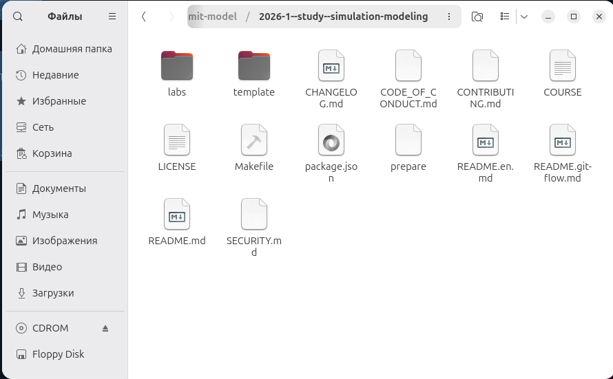
Рисунок 2: Иерархия каталогов курсового проекта
Произведём установку git-flow и выполним начальную конфигурацию.
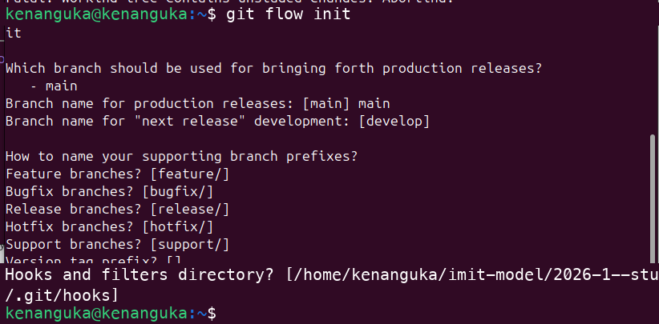
Рисунок 3: Развёртывание и конфигурация git-flow
Протестируем работу git-flow, создав и завершив feature-ветку.
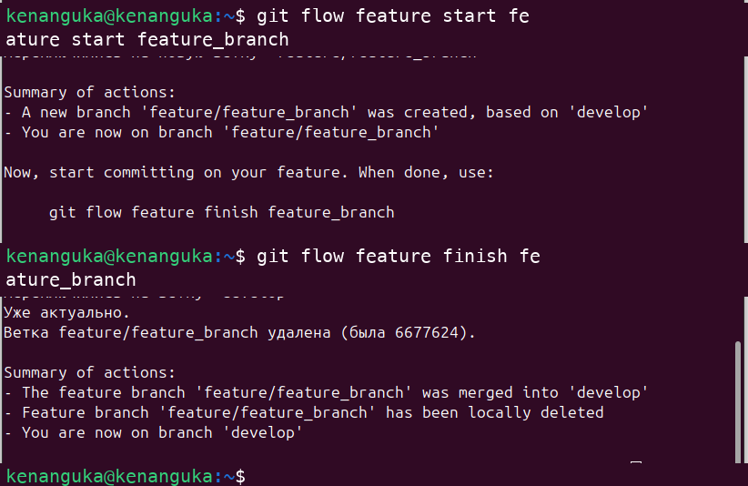
Рисунок 4: Тестирование feature-веток git-flow

5.2 2. Развёртывание Julia и формирование проекта DrWatson
Выполним установку Julia с помощью менеджера snap.
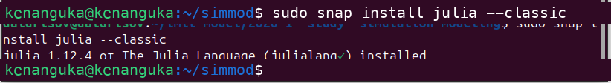
Рисунок 5: Развёртывание Julia посредством snap
Версия Julia 1.12.4 корректно установлена в системе.
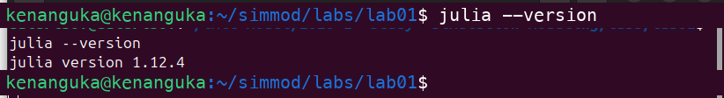
Рисунок 6: Подтверждение установки Julia 1.12.4
Сформируем проект DrWatson для выполнения лабораторных работ, запустив скрипт setup_project.jl.
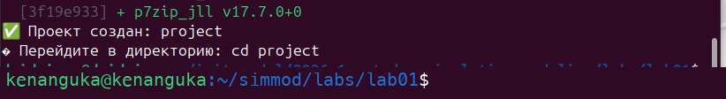
Рисунок 7: Формирование проекта DrWatson
Инициируем процесс добавления необходимых библиотек (DifferentialEquations, Plots, DataFrames, DrWatson и других) при помощи скрипта add_packages.jl.
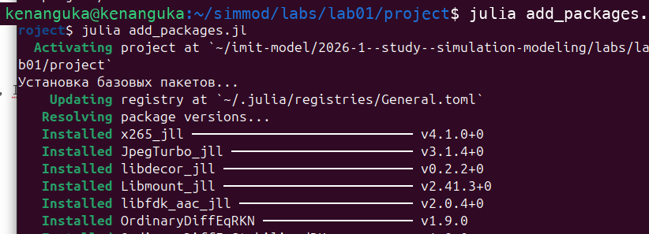
Рисунок 8: Добавление библиотек в проект
Все требуемые библиотеки добавлены и прошли предварительную компиляцию.
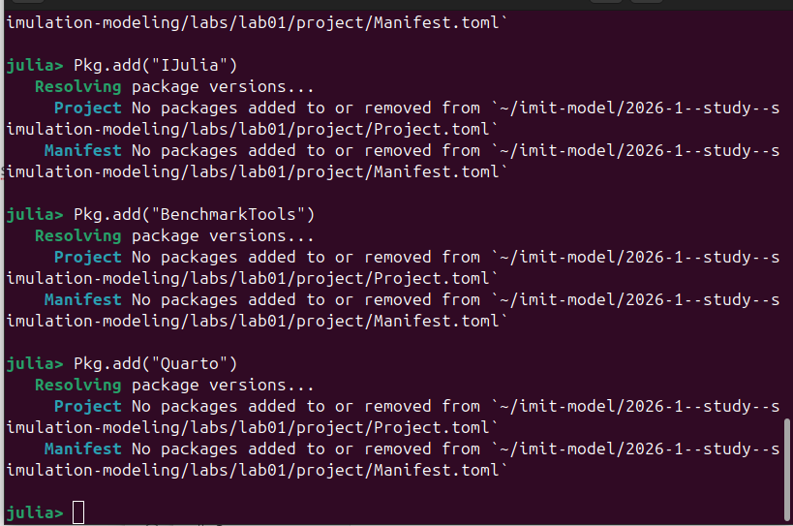
Рисунок 9: Успешное завершение добавления библиотек
Удостоверимся в работоспособности созданного проекта посредством скрипта test_setup.jl.
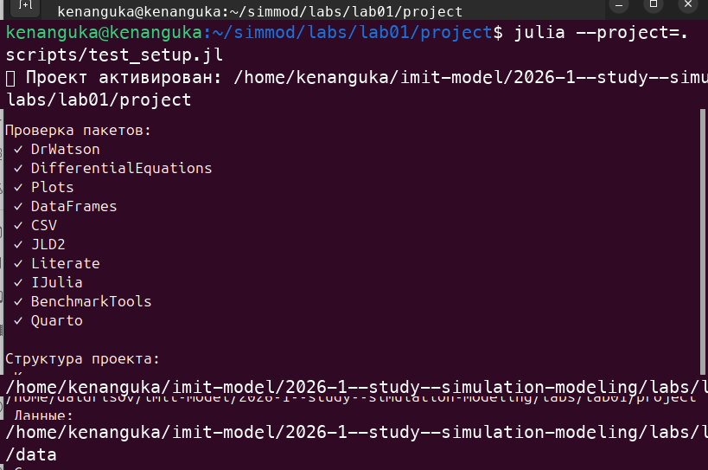
Рисунок 10: Верификация работоспособности проекта

5.3 3. Простейшая модель экспоненциального роста
Выполним скрипт 01_exponential_growth.jl, осуществляющий решение ОДУ экспоненциального роста для $α=0.3$. В результате получим график и табличные данные.
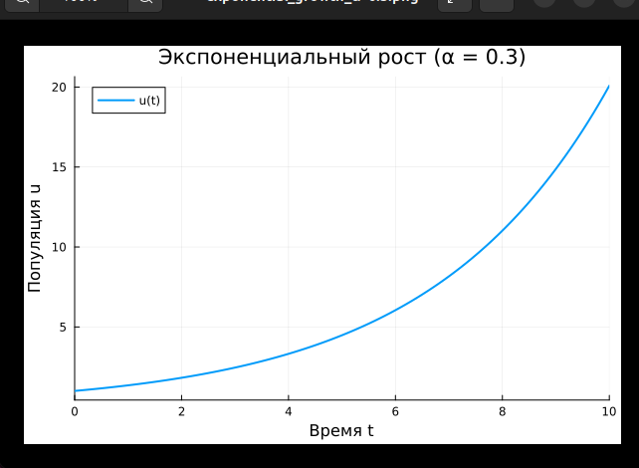
Рисунок 11: Итог работы скрипта: кривая экспоненциального роста
Рассмотрим полученный график детальнее. На нём отображена типичная экспоненциальная зависимость при начальном условии $u_{0}=1.0$ на интервале $t∈[0,10]$.
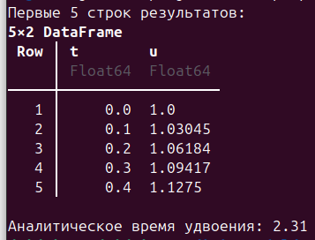
Рисунок 12: Детализированная кривая роста ($α=0.3$) и табличные данные
Итоги расчёта: таблица первых пяти записей DataFrame с приближённым решением, а также аналитически вычисленный период удвоения $T_{2}=2.31$.
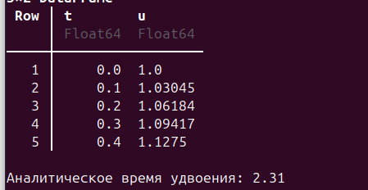
Рисунок 13: Вычислительные итоги и период удвоения

5.4 4. Получение выходных форматов
Запустим скрипт tangle.jl для преобразования литературного кода в производные форматы: чистый Julia-скрипт, блокнот Jupyter и документ Quarto.
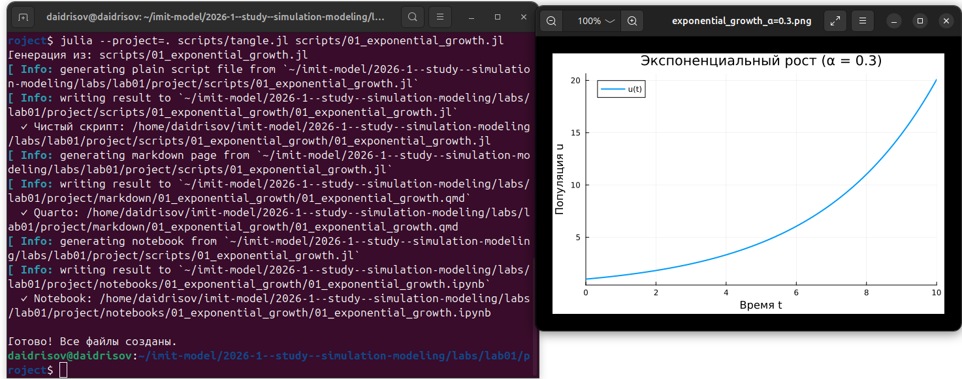
Рисунок 14: Преобразование литературного кода в производные форматы (tangle.jl)
Скрипт tangle.jl формирует все три выходных формата для каждого эксперимента.
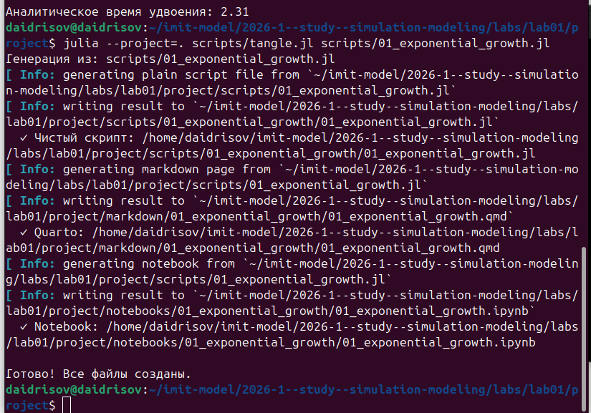
Рисунок 15: Полный журнал преобразования форматов

5.5 5. Исследование модели при различных значениях параметров
Запустим скрипт 02_exponential_growth.jl, производящий варьирование параметра $α∈\{0.1,0.3,0.5,0.8,1.0\}$. На графике представлен опорный эксперимент для $α=0.3$.
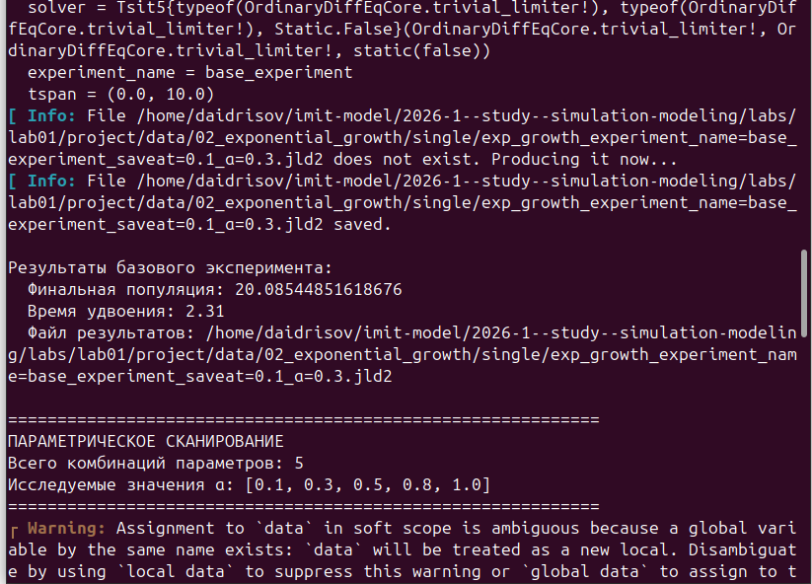
Рисунок 16: Опорный эксперимент параметрического исследования
Итоги варьирования параметров: сводная таблица зависимости конечной численности популяции и периода удвоения от $α$, а также данные о производительности вычислений.
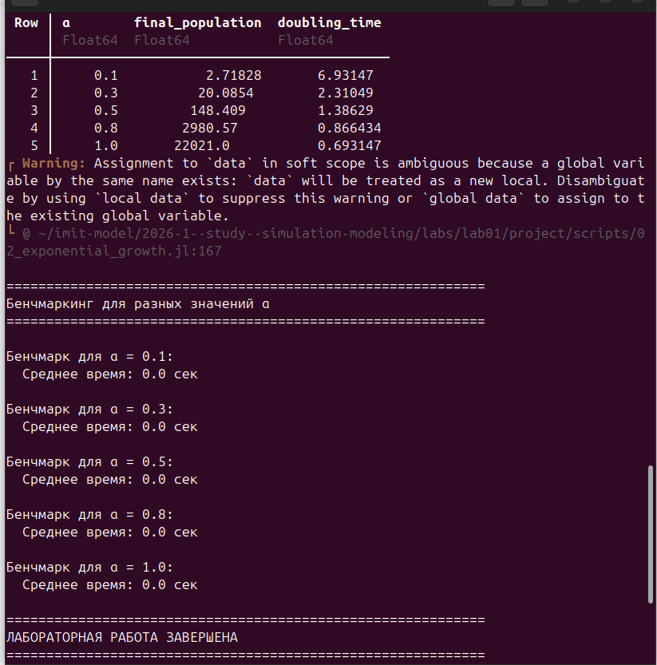
Рисунок 17: Сводная таблица параметрического варьирования и замеры производительности
Обобщённый график, наглядно показывающий, каким образом интенсивность роста $α$ влияет на поведение популяции.
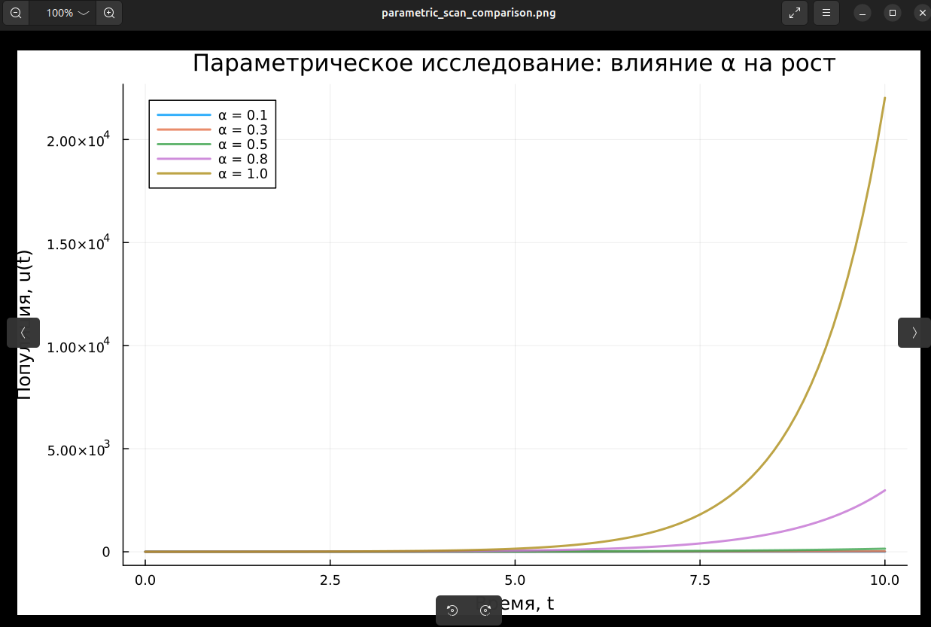
Рисунок 18: Зависимость динамики популяции от параметра $α$

6. Выводы
По итогам лабораторной работы было подготовлено рабочее окружение для курса: настроены git-flow, Julia 1.12.4, сформирован проект DrWatson с набором необходимых библиотек. Построена численная модель экспоненциального роста на базе DifferentialEquations.jl. Выполнен опорный расчёт при $α=0.3$, а также серия экспериментов с варьированием $α$. Исходный код оформлен в литературном стиле с получением производных форматов (Julia-скрипт, Jupyter-блокнот, Quarto-документ). Полученные результаты свидетельствуют о корректности численного решения и наглядно демонстрируют экспоненциальную зависимость итоговой численности популяции от интенсивности роста.

Список литературы

